Реестр самовольно установленной рекламной информации на территории МОГО «Ухта»
Часть 2.
№ п/п | Адрес места установки рекламной информации | Краткое описание | Фотоматериал
34. | г. Ухта, пр. Ленина, опоры ЛЭП в районе домов 19,17,15 | рекламные коробы – кронштейны (3 шт.) с информацией «Тайбала», «Волшебная флейта» | 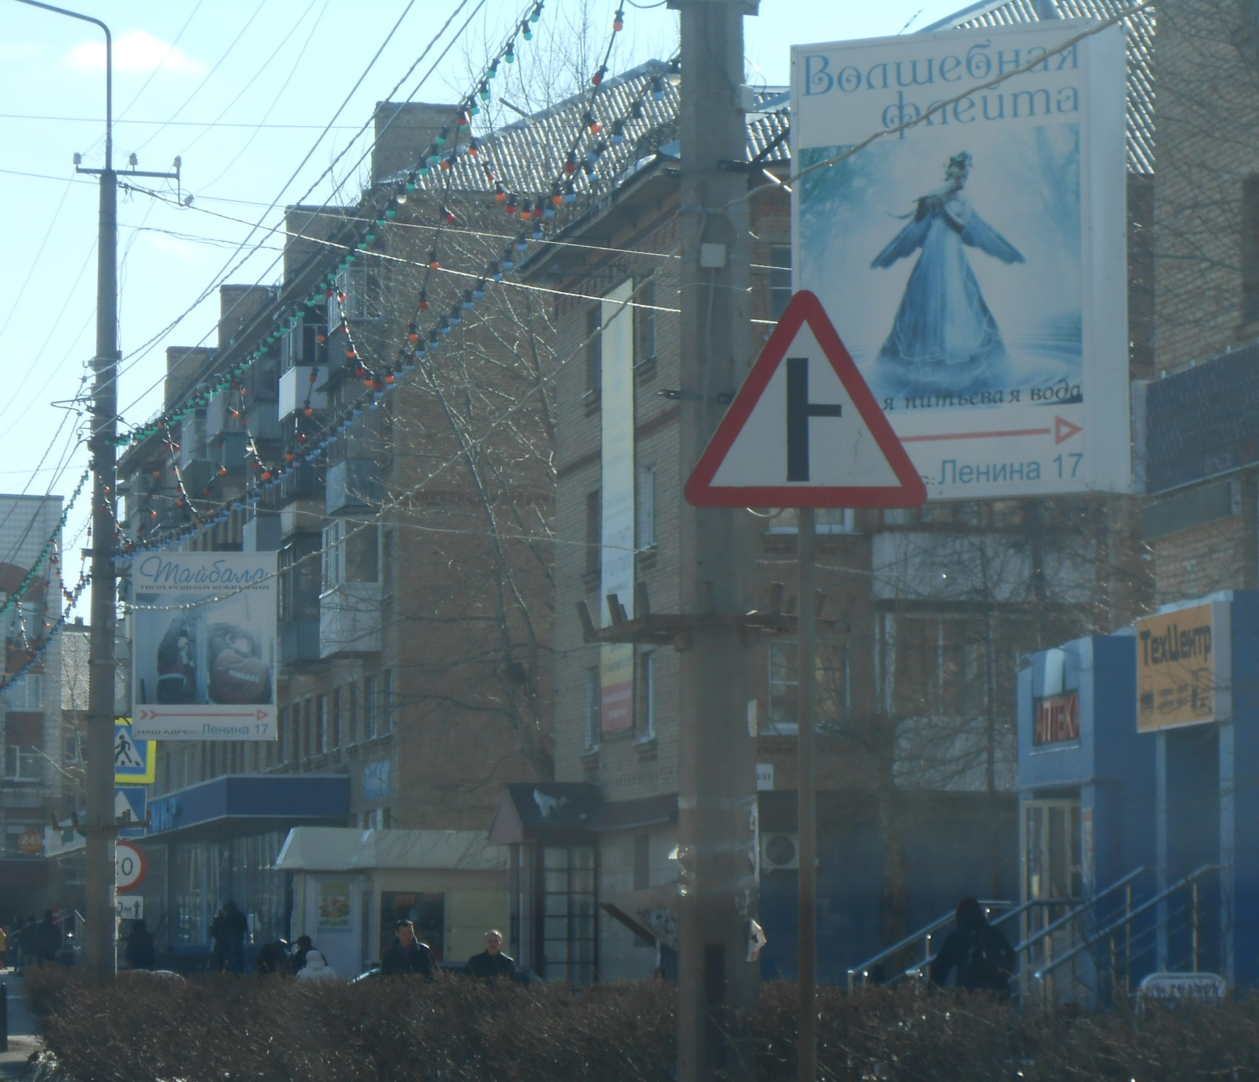
35. | г. Ухта, ул. 40 лет Коми АССР, в районе д. 11/13 | штендер, прикрепленный к ограждению, с информацией «СПУТНИК ремонт ноутбуков» | 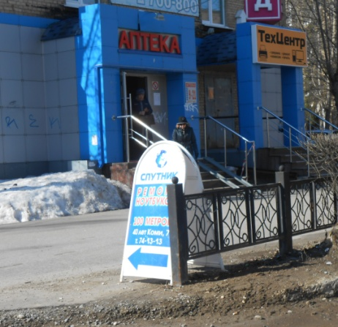
36. | г. Ухта, ул. 40 лет Коми АССР, в районе д. 14/11 | штендер, прикрепленный к дорожному знаку «Пешеходный переход», с информацией «СПУТНИК цифровое елевидение» | 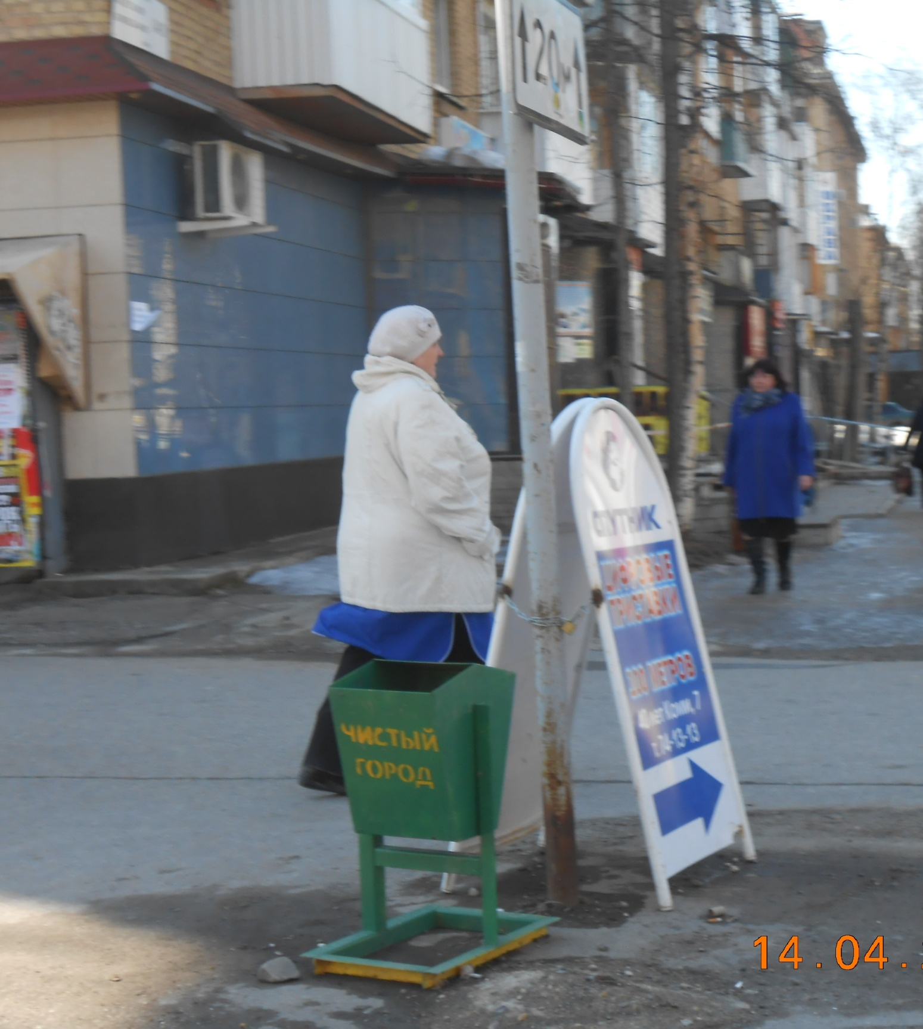
37. | г. Ухта, пр. Ленина, в районе д. 2 (ДБ «Сервис» | рекламный баннер, прикрепленный к ограждению, со стороны тротуара | 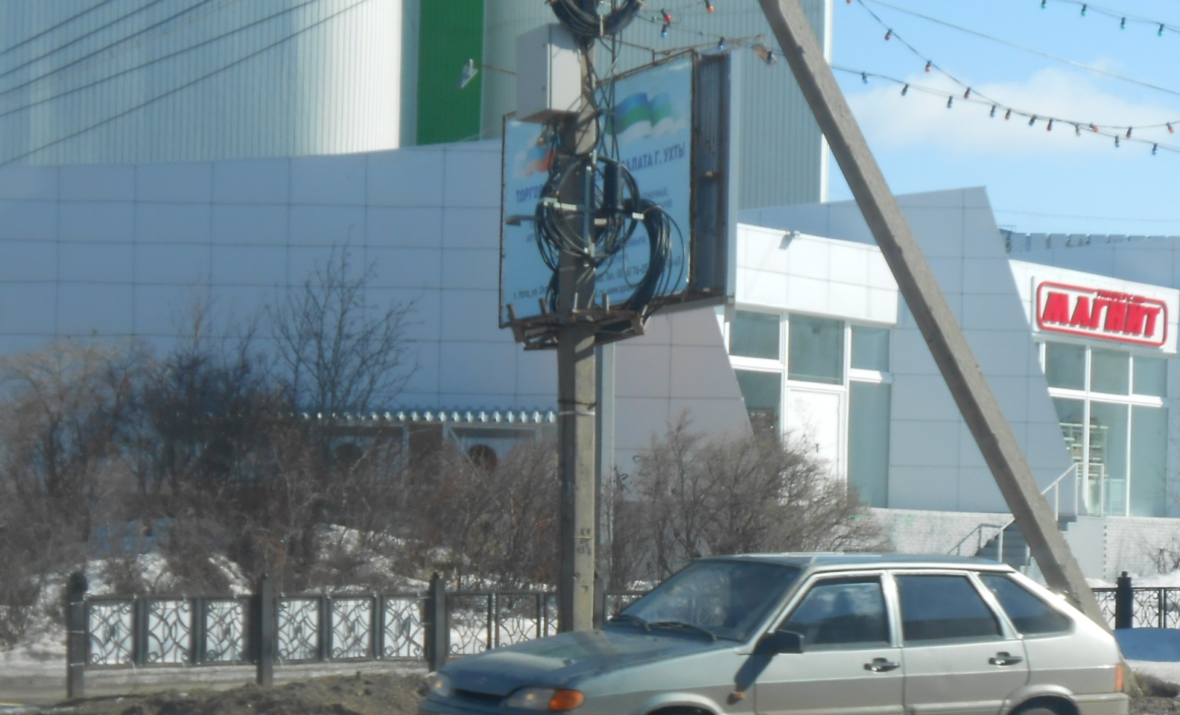
38. | г. Ухта, перекресток ул. Октябрьской, 30 лет Октября, пр. Ленина | штендеры, прикрепленные к ограждению – 4 шт. | 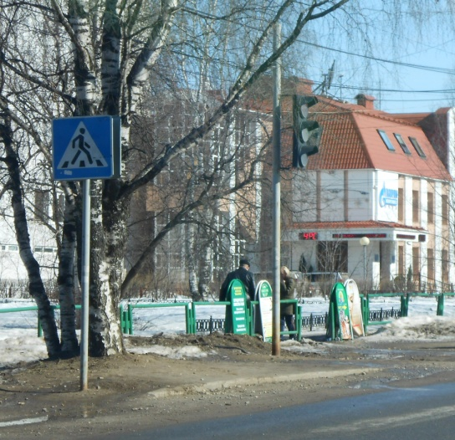
39. | г. Ухта, ул. 30 лет Октября, в районе д. 1 | указатель на металлической опоре, прикрепленный к ограждению, с информацией «Верные друзья» | 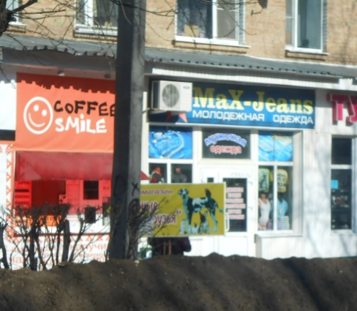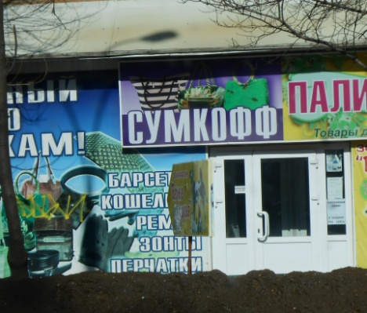
40. | г. Ухта, ул. 30 лет Октября, в районе д. 5 (район торгового павильона) | отдельно стоящая рекламная конструкция на металлической опоре, прикрепленная к ограждению, с информацией «Хочу суши Ухта» | 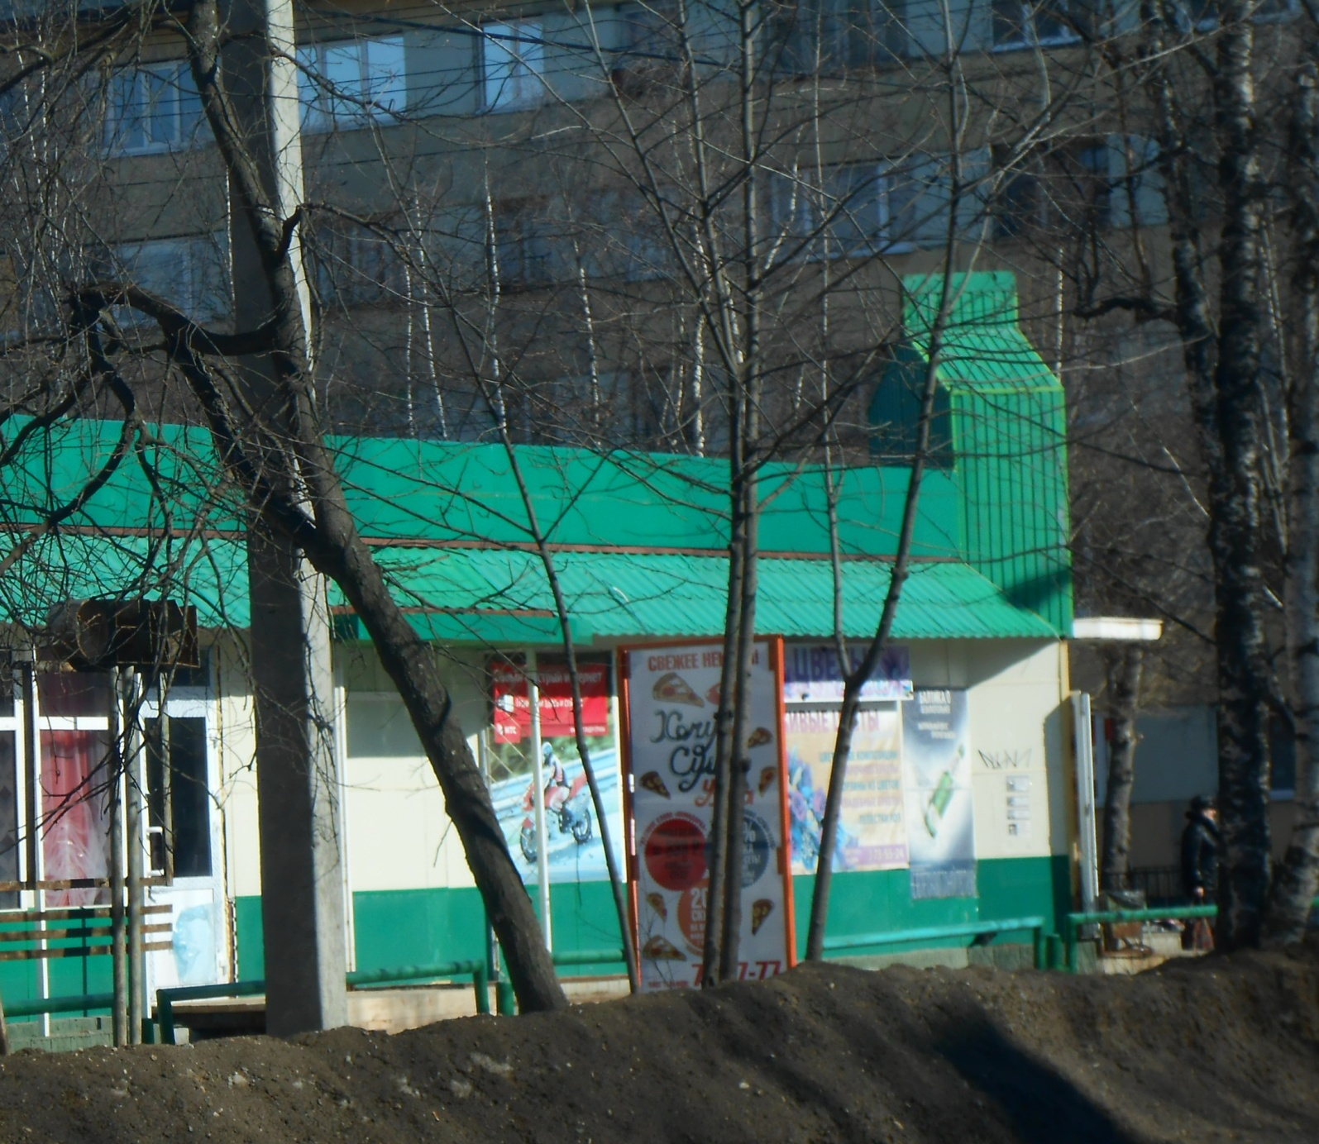
41. | г. Ухта, ул. 30 лет Октября, в районе д. 21 а | рекламный баннер, прикрепленный к ограждению, с информацией «Тур. Бюро Ярмарка» | 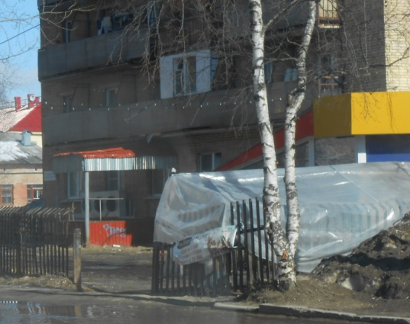
42. | г. Ухта, ул. 30 лет Октября район д. 21, с торца | Рекламные баннеры, прикрепленные к металлическому каркасу – 2 шт., с информацией «СУПЕРСЕТ Доставка удовольствий», «ВСЕ включено» | 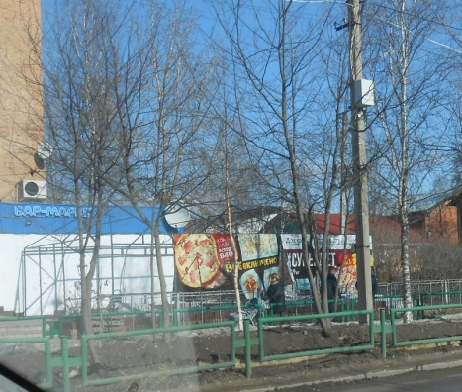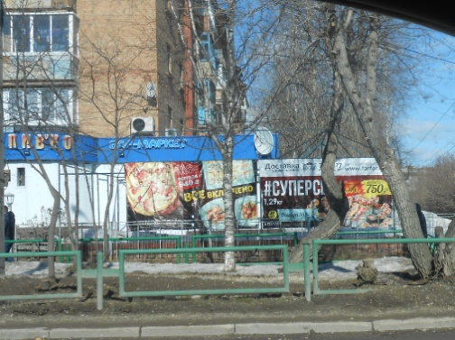
43. | г. Ухта, ул. Севастопольская, остановочный пункт в районе д. 1а | афиша с информацией «Санкт-Петербургский симфонический оркестр» | 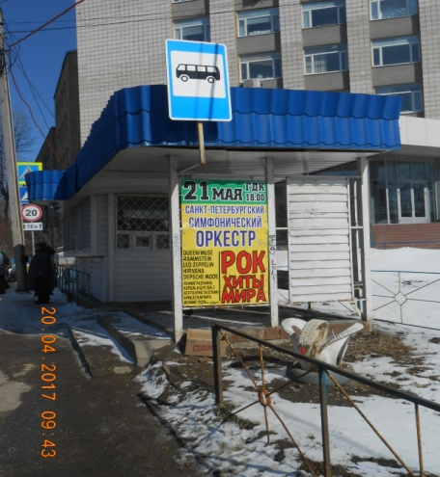
44. | г. Ухта, ул. Севастопольская, напротив д.1а | афиша на ограждении с информацией «Санкт-Петербургский симфонический оркестр» | 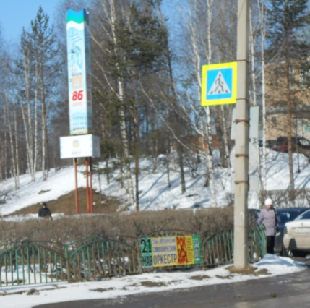
45. | г. Ухта, перекресток ул. 30 лет Октября и ул. Севастопольская | афиша на ограждении с информацией «Санкт-Петербургский симфонический оркестр» | 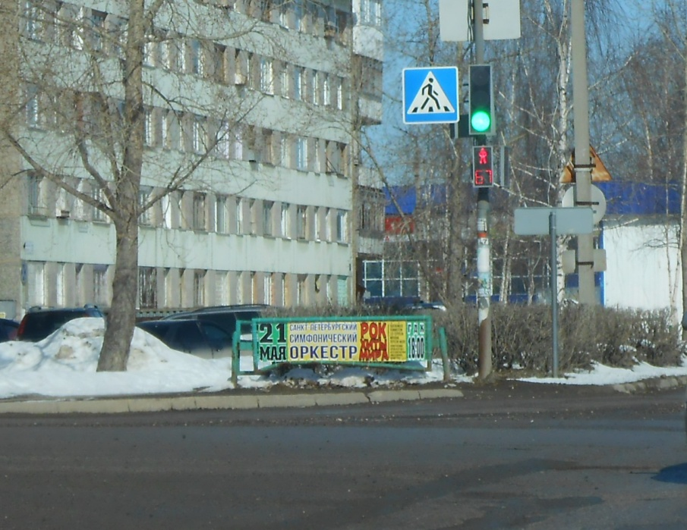
46. | г. Ухта, ул. 30 лет Октября, в районе д. 21 | афиша на ограждении с информацией «Санкт-Петербургский симфонический оркестр» - 2 шт. | 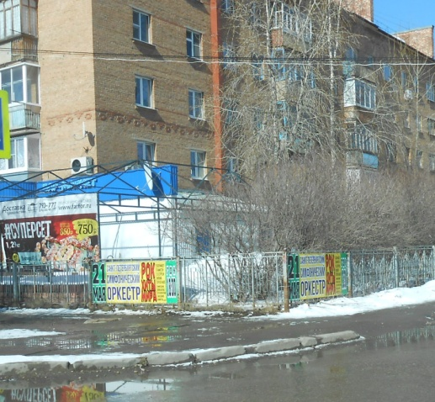
47. | г. Ухта, ул. 30 лет Октября, в районе д 9 | реклама на дереве с информацией «Ремонт обуви» | 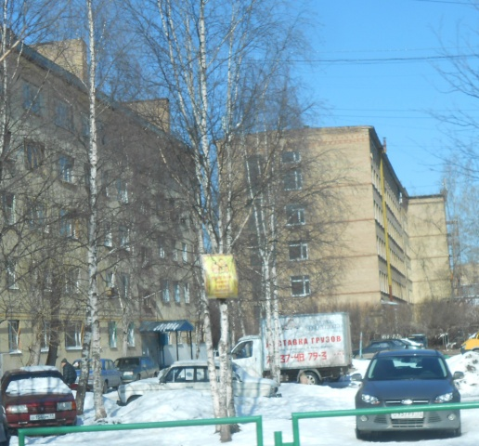
48. | г. Ухта, ул. 30 лет Октября, в районе д. 1 | указатель на металлической опоре, прикрепленный к ограждению, с информацией «Брюки женские джинсы» | 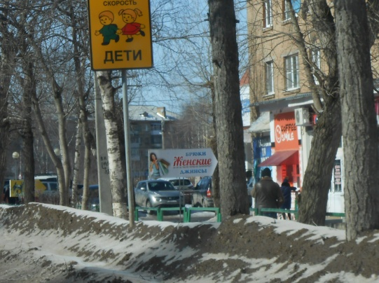
49. | г. Ухта, пр. Космонавтов, опоры освещения в районе д. 50, по обеим сторонам от остановочного пункта | рекламные конструкции с информацией «Цветы по оптовым ценам Розы Хризантема…» | 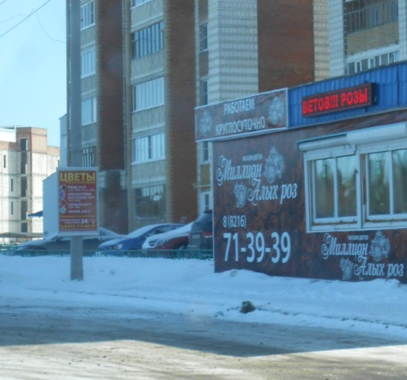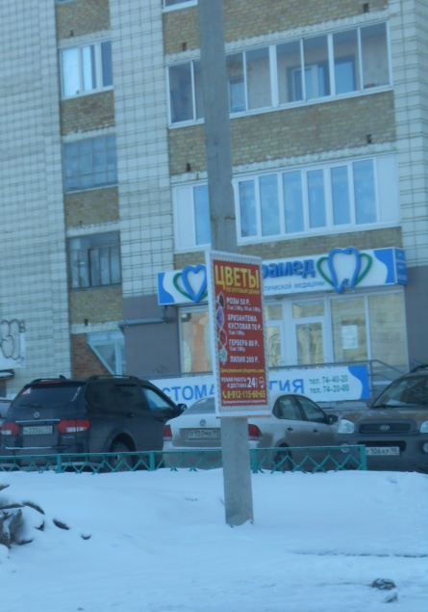  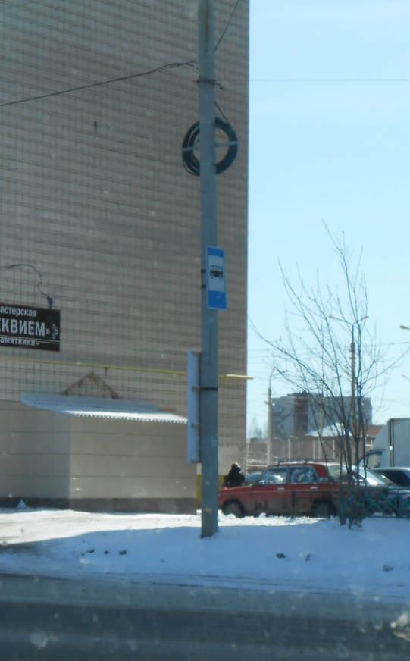
50. | г. Ухта, пр. Космонавтов, ограждение автостоянки | рекламный баннер с информацией «АВТОВЫКУП» - 2 шт. | 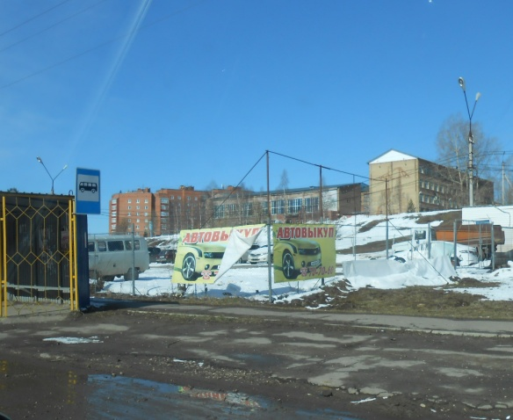
51. | г. Ухта, ул. Советская, опора освещения в районе д. 6 | рекламный указатель с информацией «Компьютерный клуб» | 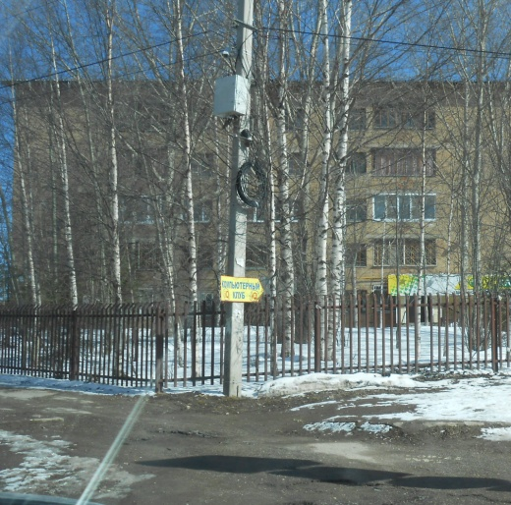
52. | г. Ухта, перекресток пр. Ленина и пр. Космонавтов | афиша на ограждении с информацией «Санкт-Петербургский симфонический оркестр» - 2 шт. | 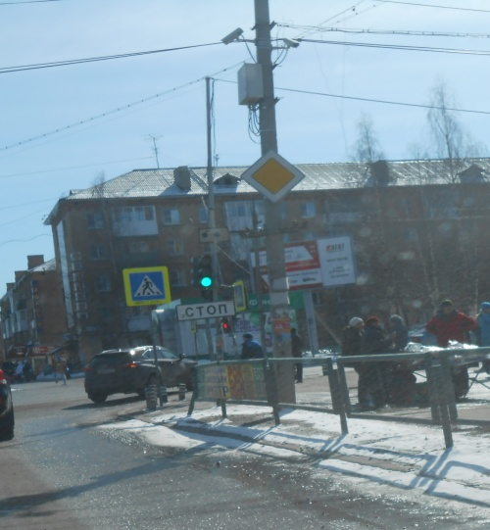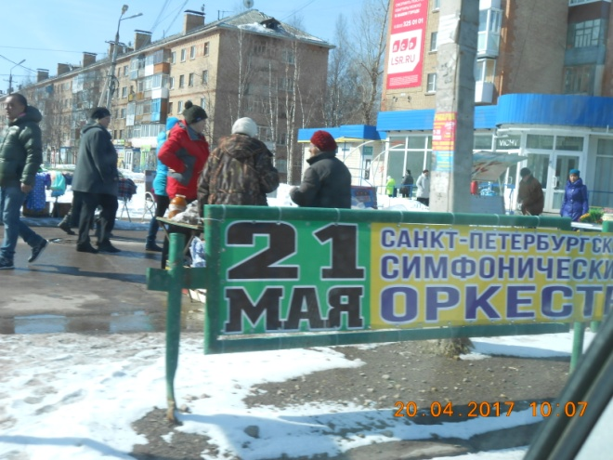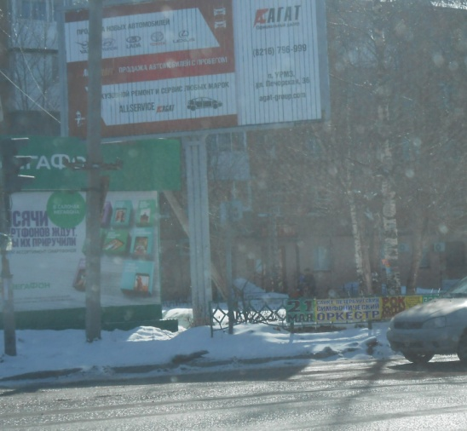
53. | г. Ухта, ул. Октябрьская, в районе д. 28/2 | штендер, прикрепленный к опоре ЛЭП, с информацией «Свежее разливное пиво Закуски» | 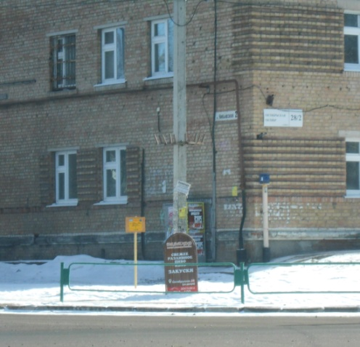
54. | г. Ухта, ул. Чибьюская, у входа в парк КиО | афиша на ограждении с информацией «Санкт-Петербургский симфонический оркестр» | 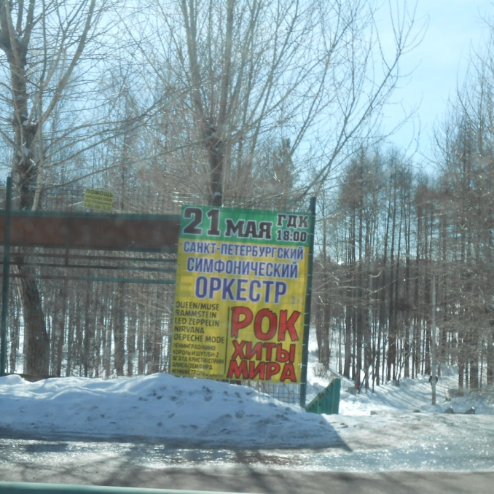
55. | Г Ухта, ул. Чибьюская, д. 52 | афиша на ограждении с информацией «Санкт-Петербургский симфонический оркестр» | 